МЕХАНИЧЕСКАЯ КРЕСЛО-КОЛЯСКА BASE 100C  № Параметр мм  1 Ширина сиденья 405  2 Глубина сиденья 400  3 Высота сиденья 350  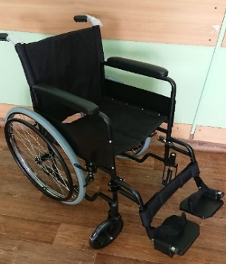  Для самостоятельного перемещения, или с посторонней помощью по дорогам с твердым покрытием, либо в помещении.  Допустимая нагрузка 130 кг.  Стоимость проката:  сутки – 15 рублей 50 копеек.  КОСТЫЛЬ ЛОКТЕВОЙ КР404  Костыль с устройством против скольжения и регулируемой по высоте манжетой. Расстояние между манжетой и рукояткой составляет от 24 до 31,5 см, регулируется в 4 положениях. Резиновый наконечник защищает от скольжения. Стоимость проката:  сутки – 5 рублей 90 копеек. | УСЛУГИ ПУНКТА ПРОКАТА ПРЕДОСТАВЛЯЮТСЯ:  ГРАЖДАНАМ, НУЖДАЮЩИМСЯ В ТЕХНИЧЕСКИХ СРЕДСТВАХ РЕАБИЛИТАЦИИ ПО МЕДИЦИНСКИМ ПОКАЗАНЯМ  Документы  для оформления во временное пользование оборудования  Пункта проката:  - Паспорт (свидетельство о рождении;  - Документ подтверждающий регистрацию по месту жительства  - Справка МСЭ (Медицинское заключение.  НАШИ КОНТАКТЫ:  662050 Красноярский край, Козульский район, п.Козулька, пер. Лесной 4.  КГБУ СО «Центр социального обслуживания населения «Козульский»  Тел. 8(39154) 2-14-24;  Сайт: http:kcson-koz.ru | КГБУ СО КЦСОН «КОЗУЛЬСКИЙ»  СОЦИАЛЬНО РЕАБИЛИТАЦИОННОЕ ОТДЕЛЕНИЕ ДЛЯ ГРАЖДАН ПОЖИЛОГО ВОЗРАСТА, ИНВАЛИДОВ  И ДЕТЕЙ С ОГРАНИЧЕННЫМИ ВОЗМОЖНОСТЯМИ  ПУНКТ ПРОКАТА  ТЕХНИЧЕСКИХ СРЕДСТВ РЕАБИЛИТАЦИИ  ОКАЗАНИЕ ДОПОЛНИТЕЛЬНЫХ  ПЛАТНЫХ УСЛУГ  ПО ВРЕМЕННОМУ ОБЕСПЕЧЕНИЮ ГРАЖДАН ТЕХНИЧЕСКИМИ СРЕДСТВАМИ РЕАБИЛИТАЦИИ  КОЗУЛЬКА  2024г
КРЕСЛО-КОЛЯСКА МЕХАНИЧЕСКАЯ FS209AE-61  № Параметр мм  1 Ширина сиденья 610  2 Глубина сиденья 430  3 Высота сиденья 500  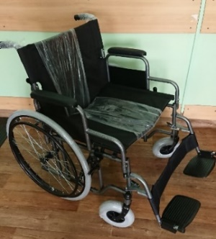  Изделие оборудовано  ручным приводом и используется для передвижения внутри помещений и по твердым ровным поверхностям на улице.  Допустимая нагрузка 125 кг. Стоимость проката: сутки – 16 рублей 30 копеек.  КРЕСЛО-КОЛЯСКА ДЛЯ ИНВАЛИДОВ: 2000 (АРМЕД)  № Параметр мм  1 Ширина сиденья 460  2 Глубина сиденья 400  3 Высота сиденья 395  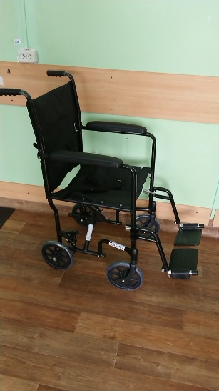  Для передвижения при помощи сопровождающего лица в условиях помещений и на площадках с твердым покрытием. Допустимая нагрузка 110 кг.  Стоимость проката:  сутки – 15 рублей 30 копеек. | КОСТЫЛИ ПОДМЫШЕЧНЫЕ (АЛЮМИНИЕВЫЕ «УНИВЕРСАЛ»)  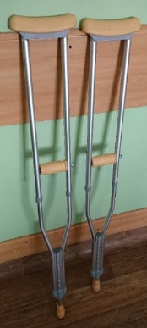  Грузоподъемность – до 100 кг  Регулировка высоты:  от 100 до 146 см.  Изделие можно использовать как в помещении, так и вне его.  Стоимость проката: сутки –  6 рублей 00 копеек.  ТРОСТЬ DAYANG MEDICAL TS708  (АНАТОМИЧЕСКАЯ РУЧКА)  Грузоподъемность - 100 кг.  Длина опорной части поручня – 130 мм.  Общая высота 66-91 см.  Стоимость проката –  5 рублей 90 копеек в сутки.  ОПОРА-ХОДУНКИ, ШАГАЮЩИЕ PMR812L  Повышенная грузоподъемность (120 кг). Складная алюминиевая конструкция.  Стоимость проката:  сутки – 6 рублей 10 копеек | КРЕСЛО-КОЛЯСКА МЕХАНИЧЕСКАЯ FS868  № Параметр мм  1 Ширина сиденья 390  2 Глубина сиденья 400  3 Высота сиденья 470  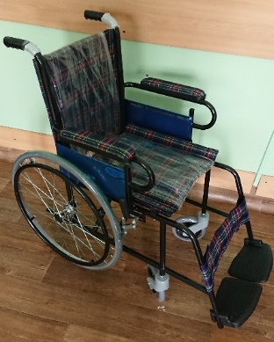  Изделие оборудовано ручным приводом и используется для передвижения внутри помещений и по твердым ровным поверхностям на улице. Допустимая нагрузка 100 кг. Стоимость проката: сутки – 15 рублей 40 копеек.  КОМПАКТНЫЙ МИНИ ВЕЛОТРЕНАЖЕР BRADEX SF 0825  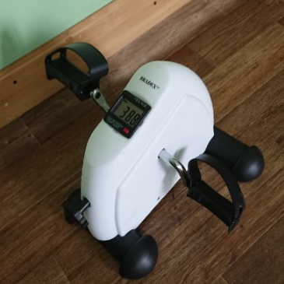  Предназначен для тренировки мышц ног, ягодиц и бедер, а также для тренировки рук и плечевого пояса.  Стоимость проката:  сутки – 15 рублей 10 копеек.

